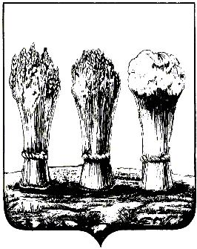

АДМИНИСТРАЦИЯ ЛЕНИНСКОГО РАЙОНА ГОРОДА ПЕНЗЫ

ПРИКАЗ

от 25.05.2020 № 120

О внесении изменений в состав Комиссии по защите интересов Ленинского района города Пензы в сфере экономики, утвержденный приказом администрации Ленинского района города Пензы от 04.07.2017 № 203

Руководствуясь постановлением главы администрации города Пензы от 28.04.2008 № 567 «О создании комиссии по защите интересов города Пензы в сфере экономики»,

П Р И К А З Ы В А Ю :

1. Внести в состав Комиссии по защите интересов Ленинского района города Пензы в сфере экономики, утвержденный приказом администрации Ленинского района города Пензы от 04.07.2017 № 203, следующие изменения:
1.1. Включить в состав комиссии Анисимову Галину Александровну – заместителя начальника отдела социально-экономического развития территорий района администрации Ленинского района города Пензы, в качестве секретаря комиссии.
1.2. Указать новую должность Терехиной Марины Борисовны - начальник отдела социально-экономического развития территорий района администрации Ленинского района города Пензы (член комиссии).
1.3. Исключить из состава комиссии Волкова А.С.
2. Настоящий приказ опубликовать в муниципальной газете «Пенза» и разместить на интернет-странице администрации Ленинского района города Пензы официального сайта администрации города Пензы в информационно-телекоммуникационной сети «Интернет».
3. Контроль за выполнением приказа возложить на заместителя главы администрации Ленинского района города Пензы по организации деятельности администрации района.

Глава администрации | Н.Б.Москвитина

